SMUSURA0
SteReporteRecibosFechaArqueoTE15
Versión <1.0>

Historia de Revisiones
Fecha | Iteración  (Façade, Filled, Focused, Refined) | Versión | Descripción | Autor | Duración
15/10/2008 |  |  | Generación del caso de uso. | Yesenia Gutiérrez

Tabla de Contenidos
1. Breve Descripción 4
2. Entidades Involucradas 4
3. Flujo de eventos 4
3.1 Flujo básico 4
4. Diagrama 6
5. Interface con el usuario 6

SteReporteRecibosFechaArqueoTE15

Breve Descripción

Permite visualizar en pantalla, impreso o en archivo Listado de Recibos por Fecha de Arqueo. Puede ser invocado desde la opción Reportes y Consultas del módulo de Tesorería. El código de este reporte es TE15. Esta opción se habilita solamente si el usuario conectado tiene un rol que le permita la acción ImprimirListadoRecibosArqueados.

Entidades Involucradas
ENTIDAD | LEE | ESCRIBE | BORRA
SteArqueoCaja | X
SteCaja | X
SteArqueoRecibo | X
StbValorCatalogo | X
StbMercado | X
StbDepartamento | X
SteMinutaDeposito | X
StbBarrio | X
StbMunicipio | X

Flujo de eventos

Flujo básico

El usuario selecciona la opción de imprimir Listado de Recibos por Fecha de Arqueo.

El sistema presenta pantalla de parámetros correspondiente a la opción en la cual se solicita los siguientes criterios de consulta:

Departamento: Departamento para el cual se desean listar los recibos arqueados. Se presenta una lista de valores alimentada del catálogo de departamentos (StbDepartamento). Dato obligatorio. Este dato servirá para filtrar los municipios a presentar. En el listado se debe presentar el código del departamento y nombre, ordenando por código ascendentemente. Se presenta por defecto la opción “Todos”.

Municipio: Municipio para el cual se desean listar los recibos arqueados. Se presenta una lista de valores alimentada del catálogo de municipios (StbMunicipio). Dato obligatorio. Este dato servirá para filtrar el distrito en caso que el municipio esté dividido por distritos. En el listado se debe presentar el código del municipio y nombre, ordenando por código ascendentemente. Se presenta por defecto la opción “Todos”.

Distrito: Distrito para el cual se desean listar los recibos arqueados. Se presenta una lista de valores alimentada del catálogo de distritos (StbDistrito). Dato obligatorio en el caso que el municipio seleccionado esté dividido por distrito, para los demás municipios del país este campo quedará inhabilitado. En el listado se debe presentar el código del distrito y nombre, ordenando por código ascendentemente. Se presenta por defecto la opción “Todos”.

Indicador de Filtro de Mercado: Opción de seleccionar:
- Todos
- Sin Mercados
- Solo Mercados

Mercado: En caso de seleccionarse el filtro Solo Mercados, se habilitará la lista de mercados asociados a la ubicación previamente seleccionada (Departamento, Municipio, Distrito) alimentada del catálogo de mercados (StbMercado). Dato obligatorio para el filtro Solo Mercados. En el listado se debe presentar el código del mercado y nombre, ordenando por código ascendentemente.

Fecha de Inicio: Fecha a partir de la cual se desean filtrar los recibos arqueados.

Fecha de Corte: Fecha de corte para la cual se desean filtrar los recibos arqueados.

El usuario selecciona los parámetros específicos de filtro y selecciona Imprimir.

Este reporte debe estar agrupado por Departamento (StbDepartamento.nStbDepartamentoID), Municipio (StbMunicipio.nStbMunicipioID), Distrito (StbDistrito.nStbDistritoID) y Mercado (StbMercado.nStbMercadoID).

El sistema presenta el reporte correspondiente mostrando los siguientes datos.

Nombre del Departamento: Nombre del Departamento. Este se mostrará a partir de la información existente en el campo (StbDepartamento.sNombre).

Nombre del Municipio: Nombre del Municipio. Este se mostrará a partir de la información existente en el campo (StbMunicipio.sNombre).

Nombre del Distrito: Nombre del Distrito. Este se mostrará a partir de la información existente en el campo (StbDistrito.sNombre). En caso que el Municipio no esté organizado por distritos el dato no será mostrado.

Nombre del Mercado: Nombre del Mercado. Este se mostrará a partir de la información existente en el campo (StbMercado.sNombre). En caso que no exista mercado asociado esté dato no será mostrado.

Fecha Desde: Fecha a partir de la cual se filtraron los recibos arqueados. Esta se mostrará a partir de la información proporcionada en el parámetro Fecha de Inicio.

Fecha Hasta: Fecha de corte para la cual se filtraron los recibos arqueados. Esta se mostrará a partir de la información proporcionada en el parámetro Fecha de Corte.

Número Recibo: Número del Recibo Oficial de Caja arqueado en el rango de fechas seleccionado. Este se mostrará a partir de la información existente en el campo (SteArqueoRecibo.nCodigo).

Estado Recibo: Estado de cada Recibo Oficial de Caja arqueado en el rango de fechas seleccionado. El valor del estado depende del monto del Recibo, montos en cero corresponden a recibos anulados y diferentes de cero corresponden a recibos activos.

Diagrama

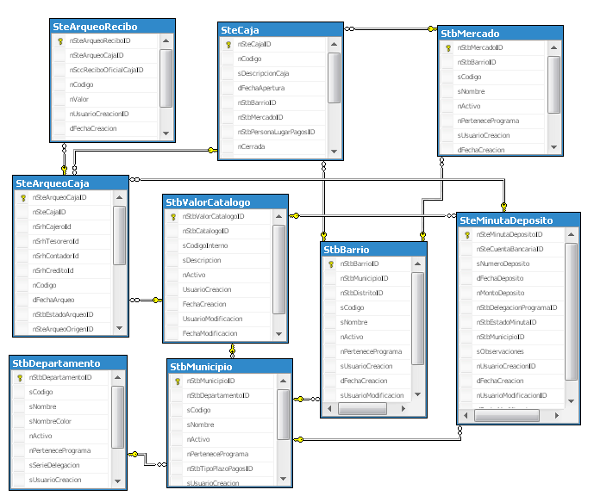

Interface con el usuario

Este caso de uso requiere una pantalla de parámetros a fin de solicitar la ubicación geográfica (departamento, municipio, distrito y mercado), fechas de corte (inicio y fin) y si el reporte se desea generar únicamente para los mercados, sin considerar mercados o todos.

